รายงานวิชาปฏิบัติการ
ภาควิชาวิศวกรรมคอมพิวเตอร์
คณะวิศวกรรมศาสตร์ มหาวิทยาลัยสงขลานครินทร์
รหัสวิชา ____242-301____ ตอน __01__ วัน__อังคาร__

รหัสหัวข้อปฏิบัติการ _______2HA06________
ชื่อหัวข้อปฏิบัติการ____ Creating sound using FPGA _______
วันที่ลงปฏิบัติการ ____24 ตุลาคม 2560________
อาจารย์ผู้สอน ______อาจารย์สุธาสินีย์ เสน่ห์เสาวรส_____________

กลุ่มที่ ___8____
ผู้จัดทำรายงานชื่อ ___นายปณิธาน ดวงขวัญ ________ รหัส __5735512036________
ผู้ร่วมงาน ชื่อ ___นางสาวรัตนาพร ไทยเกิด______ รหัส __5735512047________
ชื่อ _____________________________รหัส ____________________

สำหรับเจ้าหน้าที่
วันที่ตรวจรับ __________________
ลงชื่อ ___________________________

การทดลองที่ 3HA06
Creating sound using FPGA
เครื่องมือและอุปกรณ์
- โปรแกรม Xilinx
- บอร์ด FPGA รุ่น XC3S200-TQ144C
- คอมพิวเตอร์
การทดลองที่ 1
แนะนำการสร้างวงจร Buzzer อย่างง่ายโดยใช้ switch เป็นตัว on-off และขับโลจิก “1” ไปที่ Buzzer (speaker = 1)
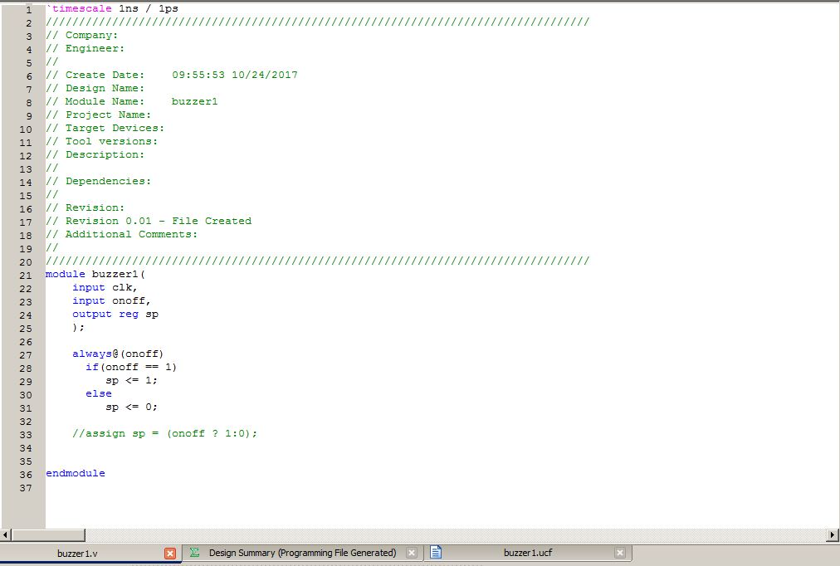
สรุปผลการทดลอง
จากโค้ดในรูปภาพประกอบแล้วโดยจะสั่งให้บอร์ด FPGA นั้นส่งเสียงสัญญาณโดยขึ้นกับขาที่เรากำหนดจากโปรแกรมโดยสามรถเปิดและปิดเสียงได้ตามที่เราต้องการโดยสับสวิตซ์บนบอร์ด FPGA

การทดลองที่ 2
2 ต่อเนื่องจาก Code การทดลองที่ 1 ให้สร้างวงจรหารความถี่จาก 25MHz(clock) ให้เหลือ 440 Hz สังเกตเสียงระหว่างการทดลองที่ 1 และ 2
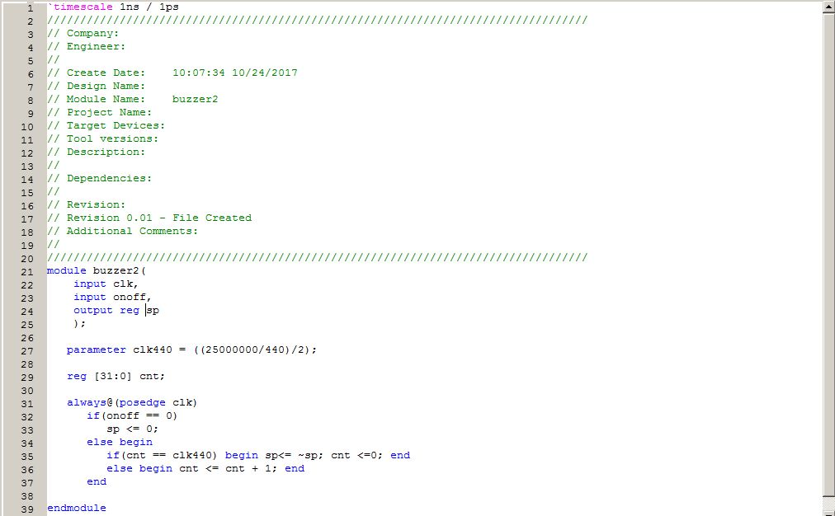
สรุปผลการทดลอง
จากภาพประกอบด้านบนนั้นเป็นการเขียนโปรแกรมเพื่อให้บอร์ด FPGA นั้นส่งเสียงคามคลื่นความถี่ที่เราต้องการโดยใช้สัญญาณนาฬิกาเข้าช่วยในการขับคลื่นความถี่โดยเราใช้คลื่นความถี่เป็น 440Hz โดยเราจะได้ยินเสียง buzzer จากบอร์ดทดลองเป็นเสียงคลื่นเล็กๆแหลมๆ

การทดลองที่ 3
ต่อเนื่องจาก Code การทดลองที่ 2 สร้างวงจร Siren “ปี่ป่อ” ใช้ 2 ความถี่จากเดิม 440 Hz และ 220 Hz
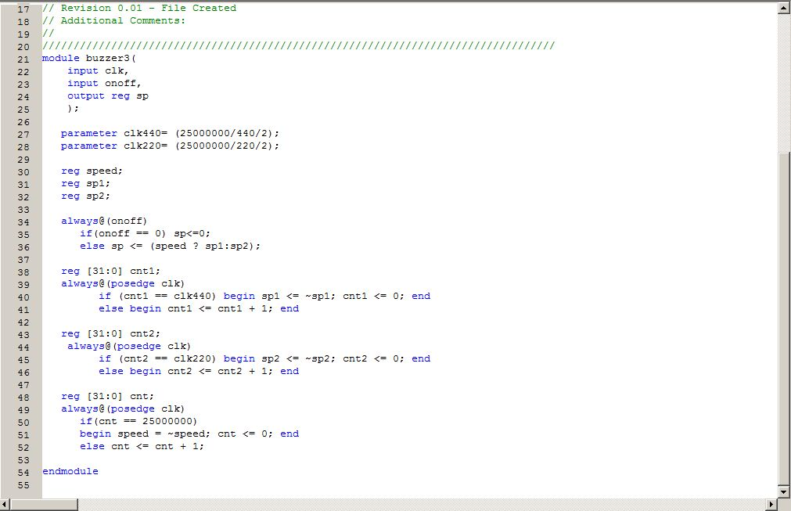
สรุปผลการทดลอง
จากการทดลองนั้นโดยเราจะทำการเพิ่มโค้ดโดยใช้คลื่นความถี่สองชุดในการทำงานโดยความถี่ทั้งสองชุดนั้นจะมีค่าความพี่ที่แตกต่างกันโดยความถี่แรกจะเท่ากับ 440 และความถี่ที่สองจะเท่ากับ 220 โดยหลังจากนั้นนำทั้งสองคลื่นความถี่นั้นมาเข้าสัญญาณนาฬิกาเพื่อทำให้เกิดการสลับกันของคลื่นความถี่นั้นเอง โดยทั้งสองความถี่นั้นจะเสียงที่แตกต่างกันนั่นเองโดยจะดัง ปี่ป่อ ตามโจทย์ที่อาจารย์ให้มา

การทดลองที่ 4
สร้างวงจรนับ 2 หลัก แสดงบน 7 Segment ( หลักสิบ(ten) และ หลักหน่วย (one)) ให้ถูกต้อง
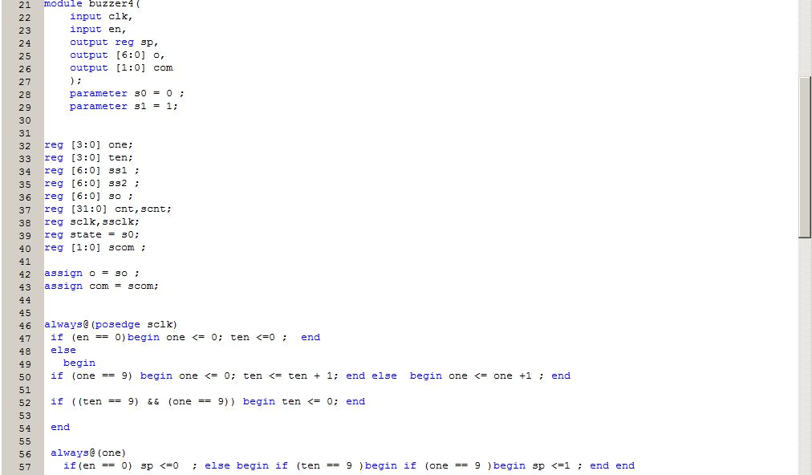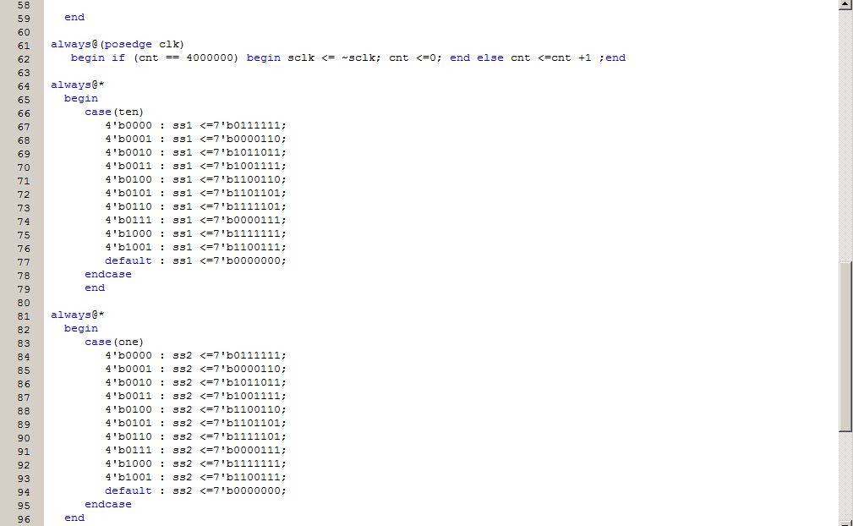
สรุปผลการทดลอง
จากโค้ดโปรแกรมในการทดลองนั้นเราได้แบ่งการทำงานเป็นขั้นตอนโดยโค้ดชุดแรกนั้นเป็นการทำงานให้บอร์ด FPGA นั้นนับเลข 0 – 9 เพื่อให้ทำงานได้ตามปกติโดยใช้สัญญาณนาฬิกามาช่วยหลังจากนั้นได้ทำการเพิ่มหลักสิบเพิ่มเพื่อให้นับ 0 – 99 โดยเราได้ทำเป็น state ทั้งหมด 2 state โดยจากโค้ดนั้นเราได้มีเงื่อนไขต่างๆในการเช็ค ดังนี้
- ถ้าหลักหน่วยเป็น 9 จะให้เพิ่มหลัก 10 อีก 1 ค่า
- ถ้าทั้งสองหลักเป็นเลข 9 ทั้งคู่ให้กลับมากลายเป็นเลข 0
จากเงื่อนไขนี้หลังจากนั้นจะทำการเข้า state ทั้งสอง state ดังนี้
- ถ้าหลักหน่วยทำงานครบแล้วให้เพิ่มหลักสิบ 1 ค่า
- หลังจากทำงานที่หลักสิบให้กลับไปทำงานที่หลักหน่วย
ทั้งสอง state นี้ทำงานร่วมกันสลับทำไปเรื่อยๆจนถึง 99 และหลังจากนั้นจะมีเสียงของ buzzer ดังขึ้นและดังต่อไปเรื่อยๆนั่นเอง

